Государственное бюджетное общеобразовательное учреждение
Фрунзенского района Гимназия №295(II)

«История...Война...Семья…»

Работу выполнила
Ковтанюк Марина Сергеевна
Ученица 11 «Б» класса
Гимназии №295(II)
Руководитель:
Хлистунова Наталья Владимировна

Санкт-Петербург
2014-2015

Война... Какое маленькое слово! А сколько крови, боли, слёз связано с этим словом! Кажется, мы знаем о ней много из книг, фильмов, но всё это как-то далеко от нас и представить всё то, что происходило в те страшные годы в тылу и на фронте очень трудно. И только, знакомясь с историей жизни близких тебе людей, эти события становятся ближе, понятнее, их начинаешь принимать сердцем и переживать.
Эта война оставила глубочайший след в жизни всего населения нашей страны, победа досталась слишком большой ценой, ведь миллионы сложивших свои головы за Родину, за Сталина были чьими-то мужьями, женами, детьми, родителями. Каждая советская семья лишилась кого-то из родных и близких, а некоторые фамилии, к сожалению, вообще были уничтожены. Эта всенародная трагедия коснулась и моей семьи. Дедушка и бабушка были непосредственными участниками Великой Отечественной. Я хочу рассказать о них.
В семейном альбоме хранится фотография дедушки, ветерана войны, с медалями на груди.
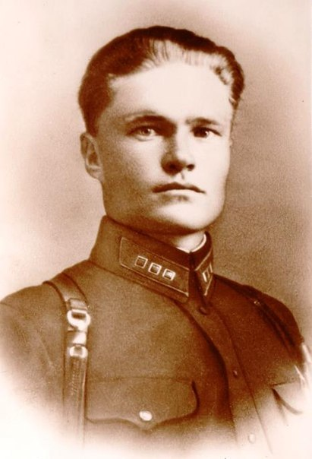
После окончания Бугурусланского педагогического училища моего дедушку, Илью Матвеевича Мурашова, 1920 года рождения, призвали в армию в мае 1941 года. Служить он попал в город Львов на Украине, в артиллерию. По рассказам близких, я узнала, что 21 июня 1941 года мой дед и многие другие солдаты весь день были на учениях: рыли окопы, устанавливали пушки, стреляли из них. С полигона вернулись в час ночи. Спать легли в два. В 4 часа утра 22 июня они проснулись от грохота канонады, взрывов снарядов. Все солдаты вскочили с кроватей, но вошел командир и сказал: «Ложитесь, спите. Это учебная стрельба». А вскоре прозвучало: «Война!» Дедушкина часть получила приказ отступать. Дедушка воевал почти до конца войны. Был ранен. Немецкий снаряд попал в их расчет, его контузило, оторвало палец левой руки. Госпиталь, где он лечился, подвергся бомбардировке, и что самое интересное – бомбы падали вокруг госпиталя, но ни один снаряд не попал в здание. После лечения дедушку снова направили в действующую армию, он участвовал в боях за освобождение Белоруссии, в ней и осталась их часть. Из части дедушку демобилизовали одним из первых в начале 1945 года.
Каким же был мой прадед? Трудолюбивый работник, солдат-герой, а ещё заботливый муж, отец. Он часто писал письма и неоднократно передавал привет всем, родным и знакомым, вспоминает, как счастливые моменты и несколько раз повторяет «не забывайте меня». Видимо для человека, который каждый день встречается со смертью, хоронит погибших товарищей, очень важно, чтоб его помнили. И вот прошло много лет со дня смерти деда, а мы помним о нём, будут помнить о нём наши дети и внуки. Он этого достоин!
Не менее интересна и значительна судьба моей бабушки, Фекла Михайловна Мурашова, которая находилась в Блокадном Ленинграде. Ленинград в сентябре стал городом - фронтом. Рвались снаряды у порогов жилищ, обрушивались дома. Но при этом ужасе войны горожане сохраняли верность друг другу, проявляли товарищество и взаимопомощь и заботу тем, кто, лишённый сил, не мог обслужить себя.
Моя бабушка вспоминала те, годы со слезами на глазах: «…Когда морозы достигали 40 градусов, а не было ни дров, ни угля. Съедено было все: и кожаные ремни, и подметки, в городе не осталось ни одной кошки или собаки, не говоря уже о голубях и воронах. Не было электричества, за водой голодные, истощенные люди ходили на Неву, падая и умирая по дороге. Трупы уже перестали убирать, их просто заносило снегом. Люди умирали дома целыми семьями, целыми квартирами. Все питание для работающего на производстве человека составляли 250 граммов хлеба, выпеченного пополам с древесными и другими примесями и оттого тяжелого и такого маленького. Все остальные, в том числе и дети, получали 125 граммов такого хлеба».
«В комнате... нет ни одного стекла, окна забиты фанерой. В подвале дома капает вода, за водой стоит очередь. Люди делятся фронтовыми новостями. Поразительно: ни одной жалобы, недовольства, малодушия — только надежда. Вера и надежда на то, что прорвут блокаду, что дождемся, что доживем».
«Слов «не хочу, не буду» тогда не было. Было только слово «надо».
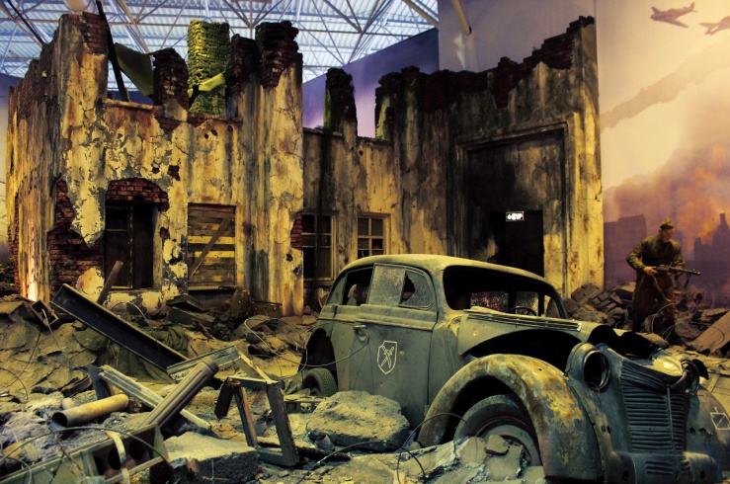
Мои дедушка и бабушка воевали и трудились для того, чтобы в стране был мир, чтобы их дети не видели войны. Когда я писала данное сочинение, то многое поняла. События Великой Отечественной войны для меня ожили. Великая победа была одержана благодаря героизму и стойкости простых советских людей, к которым относились и мои дедушка с бабушкой. Сама собой напрашивается мысль: « Но почему ради мира всегда надо воевать? Почему его надо защищать с оружием в руках?» Жизнь доказывает, что за мир действительно нужно воевать. Поэтому необходимо изучать историю Великой Отечественной войны и вообще историю.
Война давно закончилась. Уже 70 лет прошло с того дня, как отгремели последние залпы. Но несмотря на это, мы должны помнить, что наши дедушки, бабушки, прадедушки и прабабушки когда-то грудью защищали нашу родину для нас, для потомков. Для того, чтобы мы жили, а не существовали под пятой фашистского ига. Их голоса взывают к нам, чтобы мы берегли то, что они отстояли в боях, за что они боролись, заберегли свою Родину
Всё меньше и меньше остаётся дней до празднования поистине великого, всенародного праздника – 70-летия Победы в Великой Отечественной войне. Равнодушных к этому событию просто не осталось: георгиевские ленточки всё чаще мелькают на пиджаках прохожих, машины украшены символами Победы, школьники и студенты проводят патриотические акции. Мы продолжаем поминать Героев, которые подарили нам с вами жизнь.
Можно бесконечно говорить о великом подвиге русской души над фашистской идеологией, но самое главное в наши дни это встречи с самими ветеранами, сохранение памяти этого события, передача этой памяти и скорби своим потомкам.
Буквально на днях я посетила выставку, посвященную «Битве за Берлин». Такая выставка идеальное место, чтобы отдавать дань героям и почтить их невообразимый подвиг.
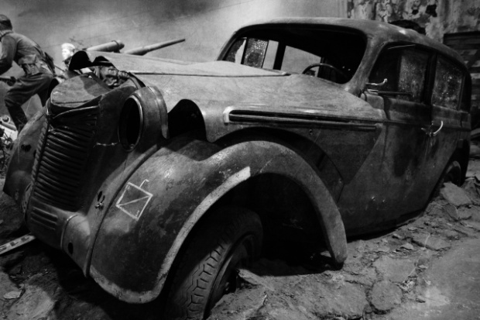
Военно-историческая панорама «Битва за Берлин. Подвиг знаменосцев» позволит петербуржцам и гостям города оказаться в Берлине 1945 года у стен Рейхстага и узнать о малоизвестных фактах подвигов первых знаменосцев Красной армии.
Основная идея панорамы заключается в том, чтобы дать зрителю возможность самостоятельно прочувствовать героический путь советских солдат, дошедших до Берлина, прикоснуться к оригинальным вещам военного времени — это униформа, оружие, техника, предметы быта и многое другое. Интерактивная панорама рассказывает о группе разведки под командованием Семена Сорокина. Бойцы именно этой группы, а точнее, Григорий Булатов, одними из первых водрузили на Рейхстаге самодельное Красное Знамя.
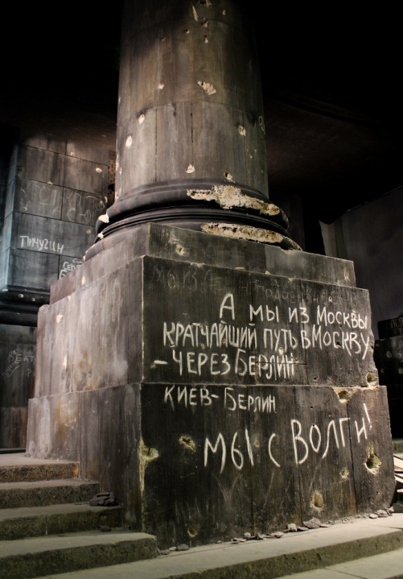
Создатели экспозиции подарили нам возможность перенестись в 1945 год, пройти по улице Берлина по следам отряда Семена Сорокина, зайти в разрушенные немецкие дома и подняться на побежденный Рейхстаг! Хотелось бы отметить потрясающее исполнение фигур солдат и их портретное сходство с героями финальной битвы. Хочу также отметить отличную работу создателей и выразить огромную благодарность экскурсоводам! В каждом их слове чувствуется гордость за свою Родину и благодарность за Победу! Очень советую посетить! Это настоящее путешествие в прошлое. Всё детально воспроизведено от звука окружающей обстановки и реально состаренных предметов интерьера до всевозможных разрушении.
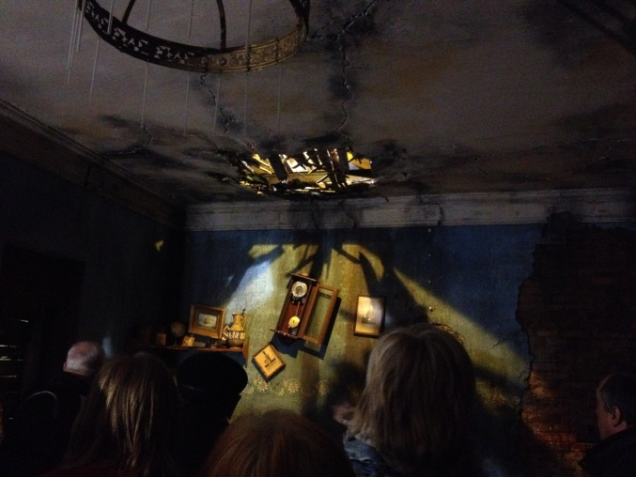
Завершающей частью экспозиции стала прогулка по яблоневому саду, наполненному фотографиями людей, переживших Великую Отечественную войну. Фронтовиков, блокадников, тружеников тыла.
Появляются слезы на глазах, подступает комок в горле. Эта экскурсия сохраняет в нашей памяти историю военных лет. Данная панорама должна остаться на многие годы, и на основе этого материала нужно воспитывать молодые поколения.

